รายงานผลการดำเนินการ
ตามแผนปฏิบัติการ
ด้านการป้องกันและปราบปรามการทุจริต
ประจำปีงบประมาณ พ.ศ. 2561

องค์การบริหารส่วนตำบลหนองบ่อ
อำเภอย่านตาขาว จังหวัดตรัง

รายงานผลการดำเนินการ
ตามแผนปฏิบัติการป้องกันและปราบปรามการทุจริต
ประจำปีงบประมาณ พ.ศ. 2561
………………………….……………

องค์การบริหารส่วนตำบลหนองบ่อ ได้มีการจัดทำแผนปฏิบัติการด้านการป้องกันและปราบปรามการทุจริต ประจำปีงบประมาณ พ.ศ. 2561 เพื่อใช้เป็นกรอบดำเนินงานในการป้องกันและปราบปรามการทุจริต บัดนี้การดำเนินการตามแผนป้องกันและปราบปรามการทุจริต ในปีงบประมาณ พ.ศ. 2561 ได้สิ้นสุดลงแล้ว จึงขอรายงานผลการดำเนินงาน ดังนี้
1. ผลการดำเนินงาน
มิติที่ 1 สร้างสังคมที่ไม่ทนต่อการทุจริต
1.1 สร้างจิตสำนึกและความตระหนักในการปฏิบัติราชการตามอำนาจหน้าที่ให้บังเกิดประโยชน์สุขแก่ประชาชนในท้องถิ่น
- โครงการฝึกอบรมสัมมนาบุคลากร
(งบประมาณดำเนินการ 198,579 บาท)
การดำเนินการ
จัดส่งบุคลากรของหน่วยงานเข้ารับการอบรม โดยหน่วยงานอื่นเป็นผู้จัด และเห็นว่าเป็นหลักสูตรที่เหมาะสม เพื่อให้บุคลากรมีความรู้ ความเข้าใจในระเบียบกฎหมาย นำไปใช้ในการปฏิบัติงานได้อย่างถูกต้อง
ปรับเปลี่ยนทัศนคติ ค่านิยมและเจตคติของบุคลากรต่อองค์กร ต่อการทำงาน ต่อเพื่อนร่วมงาน ต่อผู้มา
ขอรับบริการและต่อผู้บังคับบัญชาให้ดียิ่งขึ้น และเพิ่มประสิทธิภาพในการปฏิบัติงาน และพัฒนาศักยภาพของบุคลากร
ผลการดำเนินการ
บุคลากรในหน่วยงานสำนักงานปลัด กองคลัง กองช่าง ได้เข้ารับการอบรมหลักสูตรต่าง ๆ ตามความเหมาะสม ทำให้มีความรู้ ความเข้าใจในระเบียบกฎหมาย นำไปใช้ในการปฏิบัติงานได้อย่างถูกต้อง มีการ
ปรับเปลี่ยนทัศนคติ ค่านิยมและเจตคติต่อองค์กร ต่อการทำงาน ต่อเพื่อนร่วมงาน ต่อผู้มาขอรับบริการและต่อผู้บังคับบัญชาให้ดียิ่งขึ้น เพิ่มประสิทธิภาพในการปฏิบัติงานมีคุณภาพมากขึ้น

1.2 สร้างจิตสำนึกและความตระหนักในการประพฤติตามประมวลจริยธรรม
- มาตรการ “ส่งเสริมการปฏิบัติงานตามประมวลจริยธรรมของ อบต.หนองบ่อ”
การดำเนินการ
เผยแพร่ประมวลจริยธรรมของอบต.หนองบ่อ เพื่อใช้เป็นค่านิยมสำหรับองค์กร ข้าราชการทุกคน พึงยึดถือเป็นแนวทางปฏิบัติควบคู่ไปกับระเบียบและกฎข้อบังคับอื่นๆ อย่างทั่วถึง เผยแพร่ประชาสัมพันธ์เกี่ยวกับประมวลจริยธรรมของอบต.หนองบ่อ เปิดเผยเป็นการทั่วไปแก่สาธารณชนให้มีส่วนร่วมรับรู้และร่วมติดตามตรวจสอบตามประกาศคณะกรรมการข้อมูลข่าวสารของราชการ เรื่อง กำหนดให้ข้อมูลข่าวสารตามเกณฑ์มาตรฐานความโปร่งใสและตัวชี้วัดความโปร่งใสของหน่วยงานของรัฐเป็นข้อมูลข่าวสารที่ต้องจัดไว้ให้ประชาชนตรวจดูได้ตามมาตรา 9 วรรคหนึ่ง (8)

-2-

ผลการดำเนินการ
คณะผู้บริหาร สมาชิกสภาฯ พนักงานส่วนตำบล และพนักงานจ้าง ยึดถือเป็นหลักการและแนวทางการปฏิบัติงานอย่างสม่ำเสมอ ทั้งในระดับองค์กรและระดับบุคคล เป็นไปตามหลักคุณธรรม จริยธรรม
ป้องกันการแสวงหาประโยชน์โดยมิชอบและความขัดแย้งทางผลประโยชน์ที่อาจเกิดขึ้น รวมทั้งเสริมสร้าง
ความโปร่งใสในการปฏิบัติงาน

1.3 การสร้างจิตสำนึกและความตระหนักแก่ประชาชนทุกภาคส่วนในท้องถิ่น
- มาตรการ “รณรงค์ เผยแพร่การสร้างค่านิยมการต่อต้านการทุจริต”
การดำเนินการ
ส่งเสริม สนับสนุน ให้มีระบบอินเทอร์เน็ตเพื่อทำการเผยแพร่ ประชาสัมพันธ์ ในการป้องกันและปราบปรามการทุจริต ใช้ศาสนาเป็นเครื่องมือในการปลูกฝังจิตสำนึกและค่านิยมที่ดีในการต่อต้านการทุจริตให้แก่เด็ก/เยาวชน ตลอดจนน้อมนำปรัชญา เศรษฐกิจพอเพียงมาใช้เป็นหลักในการดำเนินชีวิตของประชาชน
สร้างและพัฒนาช่องทางในการรับแจ้งข้อมูลหรือเบาะแสให้ความสะดวกหลากหลาย ส่งเสริมสิทธิในการรับรู้และการเข้าถึงข้อมูลข่าวสาร
ผลการดำเนินการ
ประชาชนทุกภาคส่วนของสังคมได้รับทราบข้อมูลข่าวสารมีค่านิยมสุจริต มีคุณธรรม จริยธรรม ตลอดจนความมีระเบียบวินัย ภาคประชาชนมีความตื่นตัวต่อสภาพปัญหาการทุจริตและประพฤติมิชอบ มี ส่วนร่วมในการสอดส่องดูแล

1.4 สร้างจิตสำนึกและความตระหนักในการรักษาประโยชน์สาธารณะ
- กิจกรรม “ปลูกต้นไม้เพื่อเพิ่มพื้นที่สีเขียว ลดภาวะโลกร้อน ในเขตพื้นที่ตำบลหนองบ่อ”
การดำเนินการ
จัดหากล้าไม้ พันธุ์ไม้ เพื่อใช้ในกิจกรรม ประสานงานหน่วยงานที่เกี่ยวข้อง ดำเนินการแจ้งผู้เกี่ยวข้องร่วมกันปลูกต้นไม้ ดูแลรักษาและติดตามผล

ผลการดำเนินการ
คณะผู้บริหาร สมาชิกสภาฯ ประชาชน พนักงานส่วนตำบล และพนักงานจ้าง ร่วมกันปลูกต้นไม้ ต้นพยุง จำนวน 10 ต้น ณ บริเวณสวนป่าที่ทำการองค์การบริหารส่วนตำบลหนองบ่อ
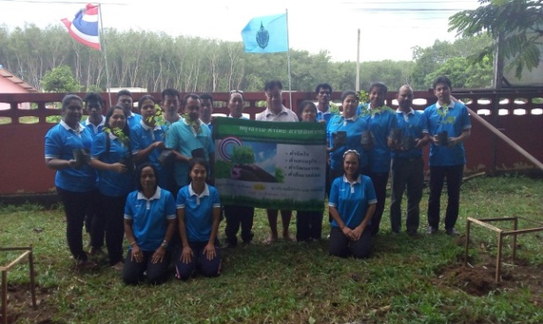
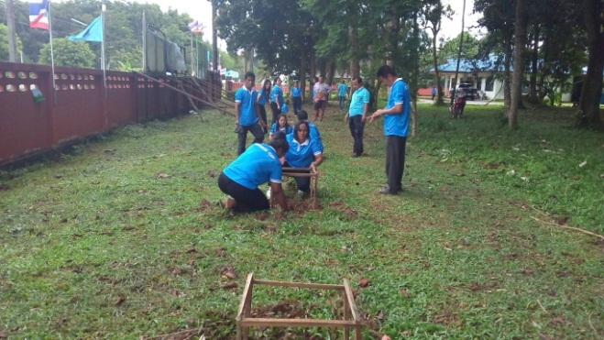

-3-

1.5 สร้างจิตสำนึกและตระหนักในการปฏิบัติตนตามหลักเศรษฐกิจพอเพียง
- โครงการอบรมส่งเสริมอาชีพให้ราษฎร
(งบประมาณ 10,383 บาท)
การดำเนินการ
จัดฝึกอบรมส่งเสริมอาชีพให้ราษฎร กิจกรรมอบรมให้ความรู้การทำกล้วยฉาบ มันรังนก เผือกฉาบ เป้าหมายสตรีและประชาชนทั่วไปในพื้นที่ตำบลหนองบ่อ จำนวน 30 คน

ผลการดำเนินการ
จัดอบรมในวันที่ 29 สิงหาคม 2561 ณ องค์การบริหารส่วนตำบลหนองบ่อ ผู้เข้ารับการอบรมสามารถนำความรู้ที่ได้รับไปปฏิบัติได้จริง มีคุณภาพชีวิตที่ดีขึ้น ได้รับประโยชน์จากการแปรรูปผลผลิต เกิดการเรียนรู้ตามแนวทางเศรษฐกิจพอเพียง เกิดประโยชน์ต่อตนเอง และครอบครัว เกษตรกรในพื้นที่มีการปลูกพืชเสริมเพื่อสร้างรายได้ให้กับครอบครัวเพิ่มมากขึ้น
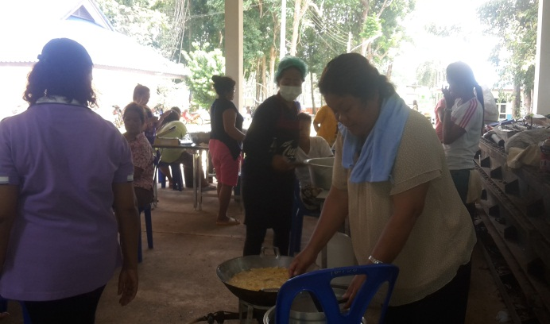
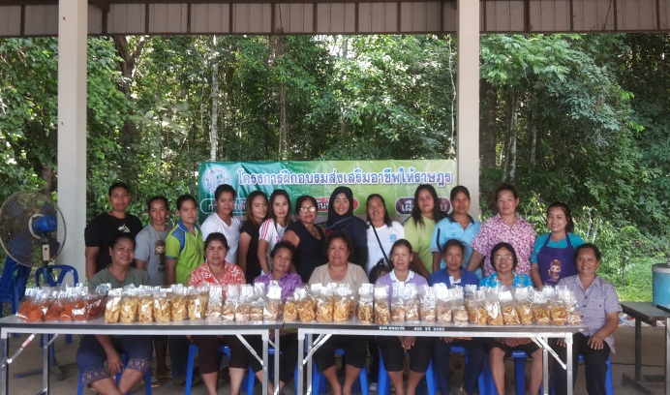
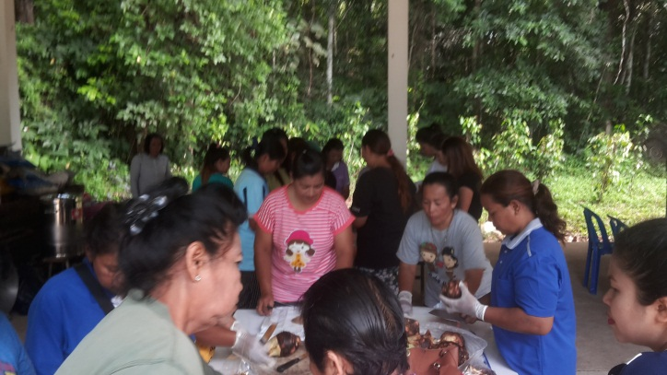
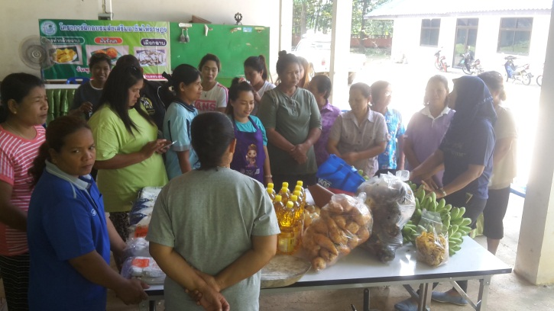

-4-

1.6 สร้างจิตสำนึกและความตระหนักให้มีจิตสาธารณะ
- กิจกรรมส่งเสริมเยาวชนอาสาพัฒนาท้องถิ่น
การดำเนินการ
ประชาสัมพันธ์ประสานงานกับโรงเรียน กำนัน ผู้ใหญ่บ้าน สมาชิกสภาฯ ให้กลุ่มเป้าหมาย ร่วมสมัครเป็นอาสาสมัคร เพื่อเข้าร่วมดำเนินกิจกรรมต่าง ๆ
ผลการดำเนินการ
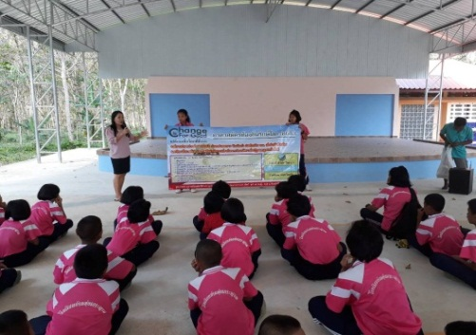
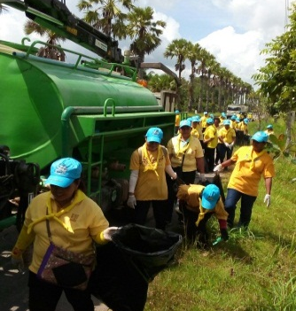
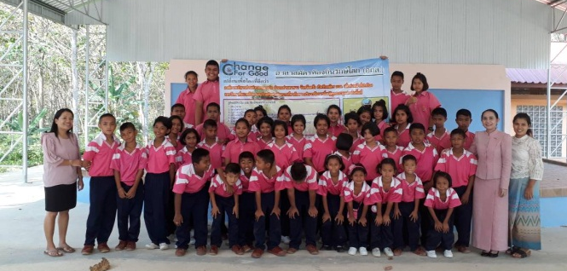
เด็กและเยาวชนมีจิตสาธารณะ ใช้เวลาว่างให้เกิดประโยชน์และรู้จักการเสียสละประโยชน์ส่วนตน เพื่อรักษาประโยชน์ส่วนรวม ร่วมทำกิจกรรมต่าง ๆ เช่น ทำความสะอาดภายในบริเวณหมู่บ้านให้สะอาด รวมทั้งพื้นที่อื่น ๆ ตามความเหมาะสม ปลูกต้นไม้ ดูแลรักษาต้นไม้ ทำให้หมู่บ้าน บ้านเมือง น่าอยู่ มากขึ้น
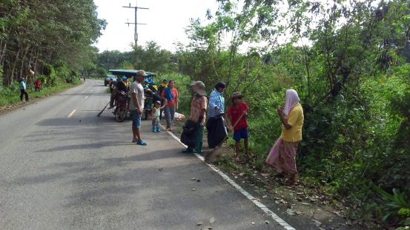
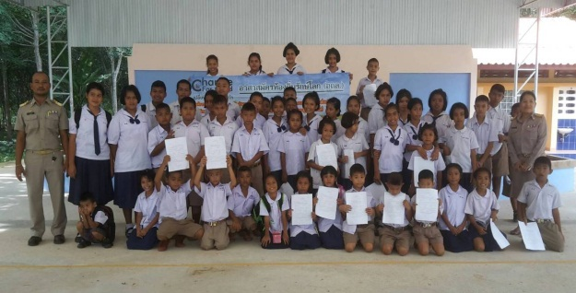

-5-

มิติที่ 2 การบริหารราชการเพื่อป้องกันการทุจริต
2.1 แสดงเจตจำนงทางการเมืองในการต่อต้านการทุจริตของผู้บริหาร
- กิจกรรมประกาศเจตจำนงต่อต้านการทุจริตของผู้บริหาร อบต.หนองบ่อ
การดำเนินการ
ประกาศเจตจำนงการต่อต้านการทุจริตของผู้บริหาร อย่างน้อย 1 ฉบับ
ประกาศเจตจำนงการต่อต้านการทุจริตของผู้บริหารต่อสาธารณชน อย่างน้อย 1 ครั้ง
จัดทำแผนปฏิบัติการป้องกันการทุจริตขององค์กรปกครองส่วนท้องถิ่น 4 ปี
ผลการดำเนินการ
มีการแสดงเจตจำนงทางการเมืองในการต่อต้านการทุจริตของผู้บริหารองค์กรปกครองส่วนท้องถิ่นด้วยการจัดทำประกาศเจตจำนงการต่อต้านการทุจริตของผู้บริหาร มีแผนป้องกันการทุจริต 4 ปี (พ.ศ. 2561-2564) มีการเผยแพร่ต่อสาธารณชนทาง www.nongbo.go.th
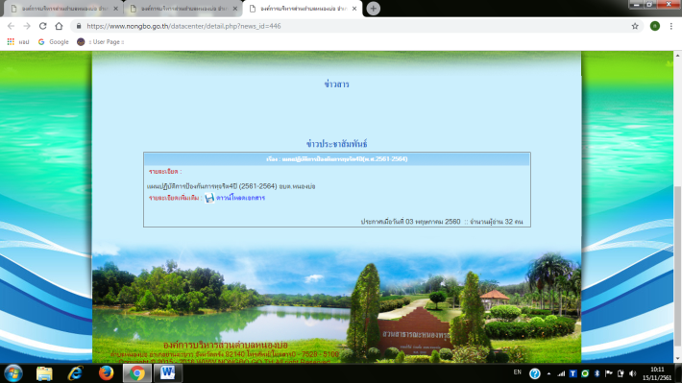
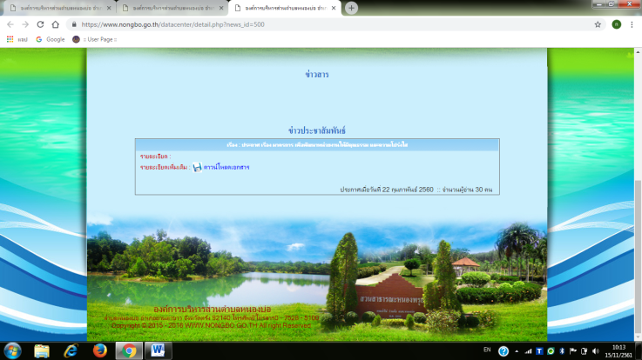

2.2 สร้างความโปร่งใสในการบริหารงานบุคคลให้เป็นไปตามหลักคุณธรรม ทั้งในเรื่องการบรรจุ แต่งตั้ง โยกย้าย โอน เลื่อนตำแหน่ง/เงินเดือน และการมอบหมายงาน
- มาตรการ “ออกคำสั่งมอบหมายงานของนายก อบต. ปลัด อบต. และหัวหน้าส่วน
ราชการ”
การดำเนินการ
ตรวจสอบ ทบทวน คำสั่งมอบหมายงานในการสั่ง อนุญาต อนุมัติ ตามกฎหมาย ระเบียบฯ ข้อบังคับและหนังสือสั่งการ ให้เป็นปัจจุบัน

ผลการดำเนินการ
คำสั่งมอบหมายงานของนายก อบต. ปลัด อบต. และหัวหน้าส่วนราชการ เป็นปัจจุบัน ประชาชนได้รับความสะดวก และลดการผูกขาดอำนาจหน้าที่อันเป็นช่องทางแห่งการทุจริต

-6-

2.3 สร้างความโปร่งใสในการบริหารการเงินงบประมาณ การจัดหาพัสดุ การใช้ประโยชน์ในทรัพย์สินของทางราชการ โดยยึดถือและปฏิบัติให้เป็นไปตามกฎหมาย ระเบียบ กฎเกณฑ์ที่เกี่ยวข้องอย่างเคร่งครัด
- กิจกรรม “การเผยแพร่ข้อมูลข่าวสารด้านการจัดซื้อ –จัดจ้างของ อบต.หนองบ่อ”
การดำเนินการ
เผยแพร่ข้อมูลการจัดซื้อ – จัดจ้าง ขององค์การบริหารส่วนตำบลหนองบ่อ ได้แก่ ทางเว็บไซต์ บอร์ดประชาสัมพันธ์ ณ ที่ทำการองค์กาบริหารส่วนหนองบ่อ หนังสือราชการ

ผลการดำเนินการ
ประชาชนได้เข้าถึงข้อมูลข่าวสารเกี่ยวกับการจัดซื้อจัดจ้าง การจัดหาพัสดุเป็นไปอย่างโปร่งใส ตรวจสอบได้ทุกขั้นตอน ลดปัญหาการร้องเรียนการทุจริตในการจัดซื้อจัดจ้างได้

2.4 การจัดทำแผนภูมิขั้นตอนและระยะเวลาการดำเนินการเกี่ยวกับการบริการประชาชน รายละเอียดที่เกี่ยวข้องในแต่ละขั้นตอนเปิดเผย ณ ที่ทำการและในระบบเครือข่ายสารสนเทศขององค์กรปกครองส่วนท้องถิ่น
- กิจกรรม “การลดขั้นตอนการปฏิบัติงาน”
การดำเนินการ
แต่งตั้งคณะกรรมการปรับปรุงขั้นตอนและระยะเวลาการปฏิบัติราชการ ประชุมคณะกรรมการเพื่อสำรวจงานบริการที่องค์กรปกครองส่วนท้องถิ่นต้องปฏิบัติ ปรับปรุงขั้นตอนและระยะเวลาในการให้บริการที่สามารถปฏิบัติได้จริงและพิจารณางานในภารกิจว่าเรื่องใดที่ผู้บังคับบัญชาสามารถมอบอำนาจการตัดสินใจเกี่ยวกับการสั่ง การอนุญาต การอนุมัติ หรือการปฏิบัติราชการใด ๆ ให้แก่ผู้ใต้บังคับบัญชา ประกาศลดขั้นตอนและระยะเวลาการปฏิบัติราชการ และประกาศกระบวนงานบริการประชาชนที่นายกองค์การบริหารส่วนตำบลมอบอำนาจให้รองนายก อบต. หรือปลัด อบต. ให้ประชาชนทราบโดยทั่วไปพร้อมทั้งจัดทำแผนภูมิแสดงขั้นตอนและระยะเวลาการปฏิบัติราชการ ให้ประชาชนทราบ มีระบบการรับฟังข้อร้องเรียนหรือมีการสอบถามจากภาคประชาชน และนำผลดังกล่าวมาปรับปรุงการปฏิบัติราชการ รายงานผลการปฏิบัติงาน ความคิดเห็นและอุปสรรคต่างๆ ให้ผู้บริหารทราบ

ผลการดำเนินการ
ประชาชนได้รับความสะดวก รวดเร็วในการติดต่อขอรับบริการ และมีความพึงพอใจในการให้บริการของเจ้าหน้าที่ การปฏิบัติราชการมีความคล่องตัว และบุคลากรมีความกระตือรือร้นในการปฏิบัติงาน การปฏิบัติราชการมีความสอดคล้องกับนโยบายปฏิรูประบบราชการ

-7-

2.5 มีการกระจายอำนาจการตัดสินใจเกี่ยวกับการสั่ง อนุญาต อนุมัติ ปฏิบัติราชการแทนหรือการดำเนินการอื่นใดของผู้มีอำนาจในองค์กรปกครองส่วนท้องถิ่น
- มาตรการ “ออกคำสั่งมอบหมายของนายก ปลัด และหัวหน้าส่วนราชการ”
การดำเนินการ
ทบทวน การจัดทำคำสั่งมอบหมายงานของนายกองค์การบริหารส่วนตำบล ปลัดองค์การบริหารส่วนตำบล และหัวหน้าส่วนราชการ ให้เป็นปัจจุบัน
ผลการดำเนินการ
มีคำสั่งมอบหมายงานให้ผู้ที่เกี่ยวข้องปฏิบัติราชการแทนเป็นปัจจุบัน ประชาชนได้รับความสะดวก
และลดการผูกขาดอำนาจหน้าที่อันเป็นช่องทางแห่งการทุจริต

2.6 ยกย่องเชิดชูเกียรติหน่วยงาน/บุคคลที่มีความซื่อสัตย์ สุจริต มีคุณธรรม จริยธรรม
- กิจกรรม “ยกย่องเชิดชูเกียรติหน่วยงาน/บุคคลที่ประพฤติปฏิบัติงานให้เป็นที่ประจักษ์”
การดำเนินการ
มีการยกย่องบุคคลที่ประพฤติปฏิบัติตนเป็นแบบอย่างที่ดี
ผลการดำเนินการ
จัดให้มีการเผยแพร่ ประชาสัมพันธ์ยกย่องบุคคล ที่ประพฤติปฏิบัติตนให้เป็นที่ประจักษ์ผ่านทางสื่อ บอร์ดประชาสัมพันธ์

2.7 มีการให้ความร่วมมือกับหน่วยงานราชการ จังหวัด อำเภอที่ได้ดำเนินการตามอำนาจหน้าที่ เพื่อการตรวจสอบ ควบคุม ดูแลการปฏิบัติราชการองค์องค์กรปกครองส่วนท้องถิ่น
- มาตรการ “ให้ความร่วมมือกับหน่วยงานตรวจสอบทั้งภาครัฐและองค์กรอิสระ”
การดำเนินการ
การตรวจสอบ ควบคุม ดูแลการปฏิบัติราชการขององค์การบริหารส่วนตำบลหนองบ่อจากหน่วยงานภาครัฐและองค์กรอิสระอย่างมีประสิทธิภาพ
ผลการดำเนินการ
ให้ความร่วมมือกับหน่วยงานตรวจสอบทั้งจากผู้กำกับดูแลและองค์กรอิสระ อาทิ
- การรับการตรวจจากสำนักงานตรวจเงินแผ่นดิน
- การรับการตรวจจากคณะทำงานตรวจประเมินมาตรฐานการปฏิบัติราชการประจำปี หรือคณะทำงาน LPA จังหวัด
- การรับการตรวจจากสำนักงาน ป.ป.ท. ตามโครงการ ITA

-8-

มิติที่ 3 การส่งเสริมบทบาทและการมีส่วนร่วมของภาคประชาชน
3.1 การเผยแพร่ข้อมูลข่าวสารเกี่ยวกับการบริหารงานบุคคล การบริหารงบประมาณ การเงิน การจัดหาพัสดุ การคำนวณราคากลาง รายงานผลการปฏิบัติงาน เป็นไปตามหลักเกณฑ์ วิธีการที่กฎหมาย ระเบียบ กฎข้อบังคับ ที่กำหนดให้องค์กรปกครองส่วนท้องถิ่นต้องเผยแพร่ให้ประชาชนทราบและตรวจสอบได้
- มาตรการ “เผยแพร่ข้อมูลข่าวสารที่สำคัญและหลากหลาย”
การดำเนินการ
จัดให้มีข้อมูลประเภทต่างๆ เผยแพร่ต่อประชาชนในพื้นที่ และเข้าถึงได้โดยสะดวกตามมาตรา 7 และมาตรา 9
ผลการดำเนินการ
มีข้อมูลข่าวสารประเภทต่างๆ เผยแพร่ให้ประชาชนทั้งในและนอกพื้นที่ เช่น
- แผนพัฒนาท้องถิ่น
- งบประมาณรายจ่ายประจำปี
- แผนการดำเนินงาน
- แผนอัตรากำลัง
- แผนการจัดหาพัสดุ
- ประกาศสอบราคา/ประกวดราคา
- สรุปผลการจัดซื้อจัดจ้าง
- ข้อมูลรายรับและรายจ่าย
- งบแสดงฐานะทางการเงิน
- รายงานการประชุมคณะผู้บริหารท้องถิ่น
- รายงานผลการปฏิบัติงานประจำปี
- รายงานผลคะแนนการประเมินมาตรฐานการปฏิบัติราชการ
- ผลสำรวจความพึงพอใจของประชาชน

3.2 มีการปิดประกาศเผยแพร่ข้อมูลข่าวสารเกี่ยวกับการปฏิบัติราชการที่เป็นประโยชน์กับการมีส่วนร่วมตรวจสอบของประชาชน
- มาตรการ “จัดให้มีช่องทางที่ประชาชนเข้าถึงข้อมูลข่าวสารของ อบต.หนองบ่อ”
การดำเนินการ
มีช่องทางในการเผยแพร่ข้อมูลข่าวสารของหน่วยงาน จำนวนไม่น้อยกว่า 3 ช่องทาง
ผลการดำเนินการ
มีช่องทางในการแผยแพร่ข้อมูลที่เป็นการอำนวยความสะดวกแก่ประชาชน เช่น
- บอร์ดหน้าสำนักงานองค์การบริหารส่วนตำบลหนองบ่อ
- บอร์ดประชาสัมพันธ์ตามชุมชน/หมู่บ้าน
- ประกาศผ่านหน่วยประชาสัมพันธ์เคลื่อนที่
- ศูนย์ข้อมูลข่าวสารขององค์กรปกครองส่วนท้องถิ่น มีเจ้าหน้าที่ให้บริการประจำและให้ประชาชนสืบค้นได้เอง
- ประกาศผ่านเว็บไซต์/เว็บบอร์ด/เฟสบุ๊ค
-9-

มิติที่ 4 การเสริมสร้างและปรับปรุงกลไกในการตรวจสอบการปฏิบัติราชการขององค์กรปกครองส่วนท้องถิ่น
4.1 มีการจัดทำและรายงานการจัดทำระบบควบคุมภายในให้ผู้กำกับดูแล
- มาตรการ “จัดทำรายงานการควบคุมภายใน”
การดำเนินการ
จัดทำแผน และจัดทำสรุปผลการควบคุมภายใน
ผลการดำเนินการ
ดำเนินการตามระเบียบคณะกรรมการตรวจเงินแผ่นดินว่าด้วยการกำหนดมาตรฐานการควบคุมภายใน พ.ศ. 2544 ข้อ 6 กำหนดให้ผู้รับตรวจรายงานต่อคณะกรรมการตรวจเงินแผ่นดินผู้กำกับดูแล และคณะกรรมการตรวจสอบเกี่ยวกับการควบคุมภายในอย่างน้อยปีละหนึ่งครั้ง ภายในเก้าสิบวันนับจากวันสิ้นปีงบประมาณหรือปีปฏิทิน
แต่งตั้งคณะกรรมการติดตามและประเมินผลการควบคุมภายใน ระดับองค์กร แต่งตั้งคณะกรรมการติดตามและประเมินผลการควบคุมภายใน ระดับหน่วยงานย่อย แจ้งให้ทุกส่วนราชการติดตามและประเมินผลการควบคุมภายใน คณะกรรมการติดตามและประเมินผลการควบคุมภายใน ระดับหน่วยงานย่อย ดำเนินการประเมินองค์ประกอบตามแบบ ปย.1 และประเมินผลการปรับปรุงการควบคุมภายในตามแบบ ปย.2 คณะกรรมการติดตามและประเมินผลการควบคุมภายในระดับองค์กร ดำเนินการรวบรวม เพื่อจัดทำรายงานการควบคุมภายใน ตามระเบียบฯ ข้อ 6 ระดับองค์กร และนำเสนอผู้บริหาร พร้อมจัดส่งรายงานให้ผู้กำกับดูแลและคณะกรรมการตรวจเงินแผ่นดิน

4.2 ส่งเสริมและพัฒนาศักยภาพสมาชิกสภาท้องถิ่นให้มีความรู้ ความเข้าใจ ในการปฏิบัติหน้าที่ให้เป็นไปตามกฎหมาย ระเบียบที่เกี่ยวข้องได้กำหนดไว้
- โครงการพัฒนาศักยภาพบุคลากร
(งบประมาณ 16,644 บาท)
การดำเนินการ
จัดทำโครงการ/แผนงาน ประชาสัมพันธ์โครงการ วัน เวลา และสถานที่ให้แก่ผู้บริหาร สมาชิกสภาองค์การบริหารส่วนตำบล พนักงานส่วนตำบล และพนักงานจ้างเข้ารับการอบรม ประสานวิทยากรอบรมให้ ประเมินผลและสรุปผลการดำเนินการ

ผลการดำเนินการ
อบรมให้ความรู้หลักสูตร “หลักเกณฑ์และแนวทางปฏิบัติหน้าที่ราชการสำหรับผู้บริหาร สมาชิกสภา อบต. พนักงานส่วนตำบล และพนักงานจ้าง” ในเสาร์วันที่ 24 กุมภาพันธ์ 2561 ณ ห้องประชุมองค์การบริหารส่วนตำบลหนองบ่อ อำเภอย่านตาขาว จังหวัดตรัง มีผู้เข้าร่วมอบรมทั้งหมด 39 คน คิดเป็นร้อยละ 100% เนื้อหาวิชา ระเบียบหลักเกณฑ์การช่วยเหลือผู้ประสบภัยพิบัติ บรรยายให้ความรู้โดย นายวิรัตน์ ชูมี ตำแหน่งเจ้าหน้าที่ฝ่ายสงเคราะห์ฯ จาก สำนักงานป้องกันและบรรเทาสาธารณภัยจังหวัดตรัง เนื้อหาวิชา แนวทางปฏิบัติเกี่ยวกับความรับผิดทางละเมิดของเจ้าหน้าที่ พ.ศ. 2539 บรรยายให้ความรู้โดย นายวิทยา โออินทร์ ตำแหน่งนิติกรปฏิบัติการ จาก สำนักงานอัยการคุ้มครองสิทธิและช่วยเหลือทางกฎหมายและการบังคับคดีจังหวัดตรัง เนื้อหาวิชา แนวทางปฏิบัติตาม พ.ร.บ. ควบคุมอาคาร พ.ศ. 2522

-10-

บรรยายให้ความรู้โดย นายสังวรณ์ นิปกะกุล ตำแหน่งนายช่างโยธาอาวุโส จาก สำนักงานโยธาธิการและผังเมืองจังหวัดตรัง เนื้อหาวิชา แนวทางปฏิบัติตามกฎกระทรวงให้ใช้บังคับผังเมืองรวมจังหวัดตรัง พ.ศ. 2558 บรรยายให้ความรู้โดย น.ส. ปนัดดา เยาวยัง ตำแหน่ง นักผังเมืองปฏิบัติการ จาก สำนักงานโยธาธิการและผังเมืองจังหวัดตรัง

